

Manual de criação de utilizadores

**Sistema de Gestão de Cardiologia Sentinel V10**

Admin: Utilizadores

**Criar nova conta do administrador**

*Observação: Esta opção estará disponível apenas quando o privilégio apropriado tiver*

*sido atribuído ao utilizador registado.*

1. Faça login no Sentinel (<HTTP://10.0.165.8/sentinel>) usando o nome de utilizador “admin” e a password (atribuída durante a instalação).

2. No ecrã principal, selecione a opção **Admin** no Painel de ação à sua esquerda.

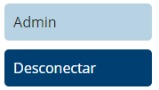

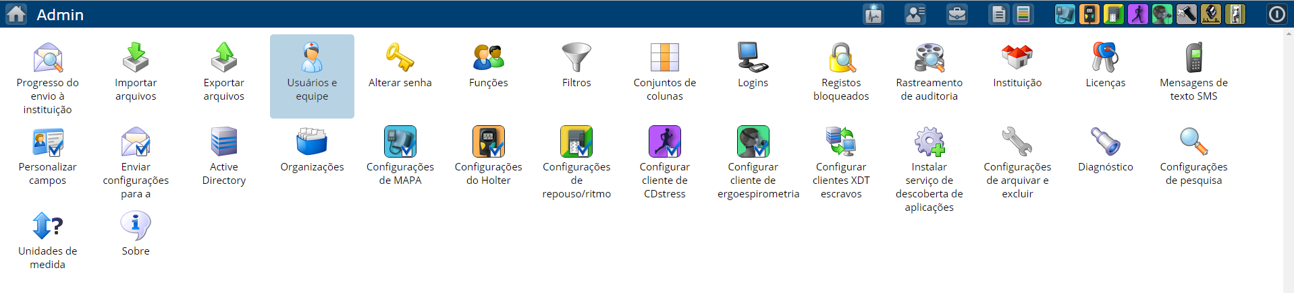3. Clique no ícone Usuários e equipe para abrir o ecrã **Equipe**.

4. Clique no botão **Adicionar equipe**.

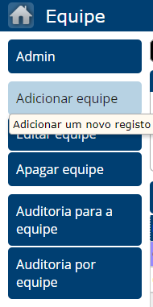

5. Insira os dados de identificação do utilizador, isto é, número de equipe, nome, etc.

6. Insira os detalhes da instituição à qual o usuário deverá ser associado.

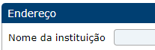

7. Selecione o **Administrador** como função na janela **Segurança.**

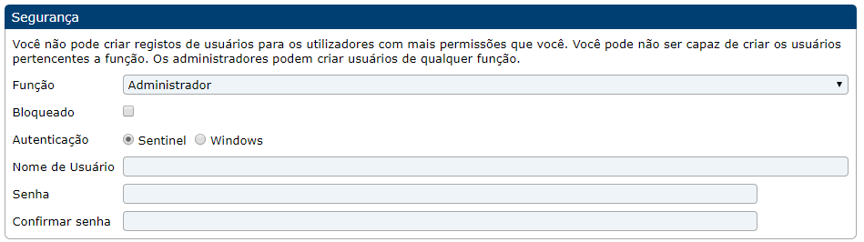

8. Nesta mesma janela **Segurança**, selecione autenticação **Windows** ou do

**Sentinel**, dependendo das exigências de TI, e insira o nome de utilizador e password.

9. Clique no botão **Guardar**. Ao gravar, você será encaminhado de volta ao ecrã **Equipe**.

10. Clique no botão **Home** para retornar ao ecrã principal.



11. Faça logoff como admin e faça login como o novo utilizador recém-criado.

**Criar nova conta de utilizador**

*Observação: Esta opção estará disponível apenas quando o privilégio apropriado tiver*

*sido atribuído ao utilizador registado.*

1. Faça login no Sentinel como membro da equipe com permissões de administrador.

2. No ecrã principal, selecione a opção **Admin** no Painel de ação à sua esquerda.



3. Clique no ícone Usuários e equipe para abrir o ecrã **Equipe**.

4. Clique no botão **Adicionar equipe**.



5. Insira os dados de identificação do utilizador, isto é, número de equipe, nome, etc.

**Observação: O número de equipe é um campo obrigatório e único**

6. Insira os detalhes da instituição à qual o usuário deverá ser associado.



7. Na janela Segurança, selecione a função requerida.

**Observação: As funções podem ser configuradas de acordo com as permissões do utilizador e as visualizações de ecrã que deseja atribuir a um utilizador. Por**

**exemplo: médico, enfermeiro, técnico, administrador, etc.**

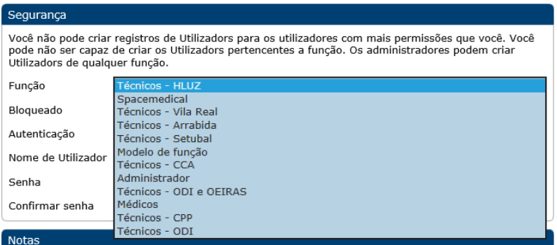

8. Na janela **Segurança**, selecione o modo de autenticação. Insira o nome de utilizador

e em seguida introduza e confirme a password desse utilizador. Esses são o nome de utilizador e a password a serem usados para fazer login no sistema Sentinel.

**Observação: O comprimento padrão mínimo da senha é de 5 caracteres.**

9. Clique em **Guardar**.

10. O novo membro da equipe aparecerá agora no ecrã **Equipe**

11. Repita as etapas 4 a 9 para cada utilizador subsequente a ser adicionado.

12. Clique no botão **Home** para retornar ao ecrã principal.



*Observação: Os campos obrigatórios são exibidos na cor laranja e devem ser*

*preenchidos corretamente.*

**Criação de contas de utilizador do Sentinel a partir de utilizadores da Active Directory**

Os utilizadores com privilégios de leitura na AD podem procurar users a serem importados para o Sentinel por um dos seguintes critérios de pesquisa usando o caminho LDAP definido na configuração do Sentinel:

• Nome de utilizador (samAccountName)

• Sobrenome (sn)

• Todos os utilizadores

As buscas de utilizadores na AD ignoram todos os utilizadores cujas contas do Windows

tenham sido desativadas (ou seja: !(userAccountControl:1.2.840.113556.1.4.803:=2) ).

Um máximo de 1.000 registos de utilizador correspondentes da Active Directory podem ser

devolvidos numa busca.

Do utilizador correspondente da Active Directory, o admin do Sentinel pode selecionar

entradas a serem importadas para o Sentinel para uma função específica de segurança.

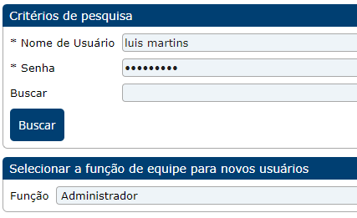

Esses registos de utilizador têm os seguintes campos de entrada de dados:

• **Número de equipe** definido como “employee ID” da Active Directory.

• **Nome** definido como “givenName” da Active Directory.

• **Sobrenome** definido como “sn” da Active Directory.

• **Nome de utilizador** definido como “samAccountName” da Active Directory.

• **Autenticação definida como “Windows”** (assim, o login usará a senha da conta

do Windows).

• Bloqueado definido para não bloqueado.

Este recurso somente criará novos registos de utilizadores no Sentinel e não

actualizará os já existentes.

**Fazer Login (qualquer utilizador)**

1. Clique duas vezes no ícone do Sentinel no ambiente de trabalho, ou utilize o seu browser para navegar até ao endereço do Sentinel (<HTTP://10.0.165.8/sentinel>). O ecrã de login no

Sentinel será exibido:

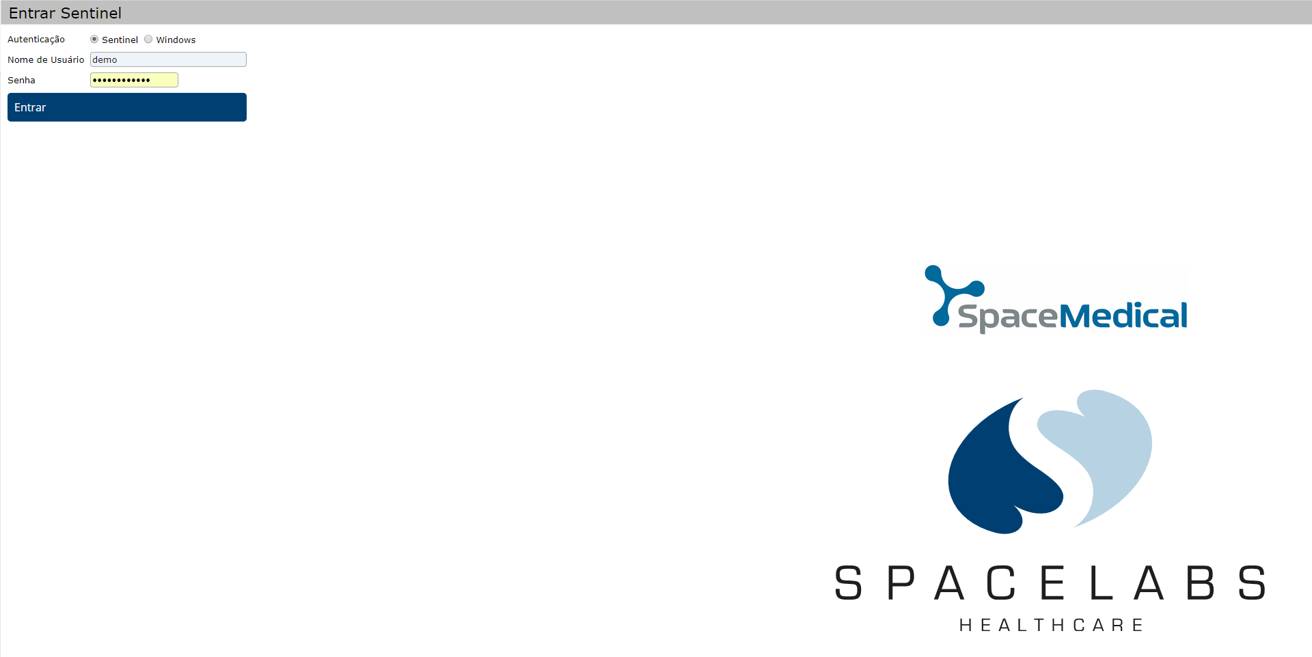

2. Insira as credenciais de login da seguinte maneira:

a) Se a sua organização estiver usando de login do Active Directory, selecione a opção de autenticação “**Windows**”.

b) Se a sua organização não estiver usando o mecanismo de login do Active

Directory, selecione as opções de autenticação “**Sentinel**” e insira seu nome

de utilizador e password do Sentinel.

O ecrã “Fazer login no Sentinel” será exibido por um breve tempo, seguido do ecrã principal do sentinel.

3. Se o método **Single Sign-on** estiver em utilização na sua unidade, o atalho ou endereço a utilizar é o seguinte: ([HTTP://10.0.165.8/sentinelauth](http://10.0.165.8/sentinel)). Este método utilizas as credenciais da AD para fazer login no sentinel automaticamente, sem necessidade dos utilizadores

**Alterar password de utilizador**

*Observação: Este recurso não estará disponível quando o utilizador estiver registado*

*como utilizador com direitos de administrador.*

*Observação: Esta função ficará disponível somente se estiver definido em Funções que*

*o utilizador tem permissão para alterar sua própria password*

1. Para alterar sua senha de usuário, faça login no Sentinel com seu nome de

usuário e sua senha atuais.

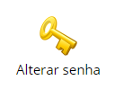2. Na tela Principal, selecione Admin.

3. Selecione o ícone **Alterar senha**.

4. Digite a nova senha.

5. Digite novamente para confirmar a nova senha.

6. Você pode adicionar comentários no campo Notas.

7. Clique para sair.

Informações da empresa

Grupo Space

Rua infante D. Pedro 5 loja  
2780-076 Oeiras

N.º de tel. 214668337/39 | 21 096 6284

Fax 214668338

www.spacemedical.com.pt